Laboratorio de Computación
Salas A y B
Profesor: | Rodríguez Espino Claudia
Asignatura: | Fundamentos de Programación
Grupo: | 04
No de Práctica(s): | Práctica 4
Integrante(s): | Zarate Garcia Jorge Adrian
No. de Equipo de cómputo empleado: | Computadora #40
Semestre: | Segundo Semestre
Fecha de entrega: | 9 de marzo de 2019
Observaciones:

CALIFICACIÓN: ________________

Practica 4: “Diagramas de Flujo”

Objetivo

Elaborar diagramas de flujo que representen soluciones algorítmicas vistas como una serie
de acciones que comprendan un proceso.
Desarrollo
•Leímos la practica para reconocer las figuras que podríamos ocupar para la creación de diagramas de flujo.
•Se reviso la forma correcta de crear un diagrama de flujo, así como estructuras de control y funciones.
Problema 1 : Suma de dos números
a) Inicio
b) Pedir los números A y B
c) Sumar A + B
d) Imprimir resultado
a) Fin

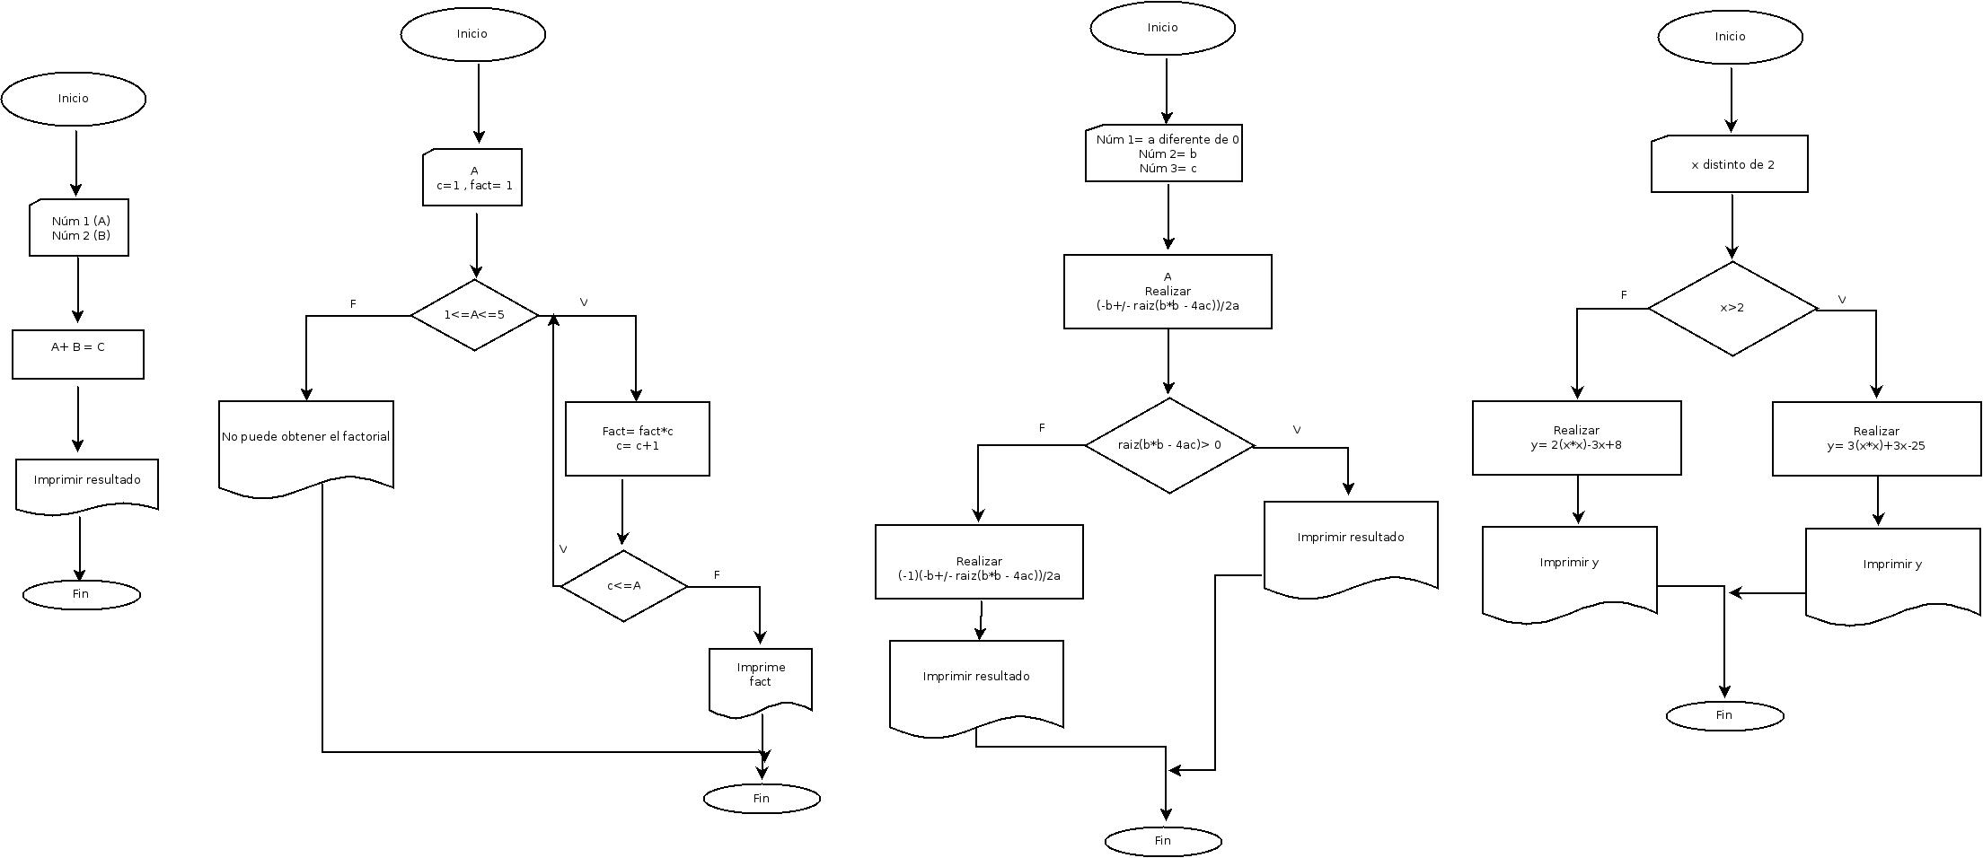

Problema 2 : Factorial
a) Inicio
b) Pedir número x.
c) Comparar que 1<=x<=5.
d) Crear el contador (C) iniciado en 1 y una variable que sea el factorial (F) iniciado en 1.
e) Si C < X, entonces
1.1 Se multiplica C*F y el resultado se le asigna a F
1.2 A C se le suma 1
1.3 Si C < X volver a d)
1.4 Si C = A Entonces seguir con e)
f) Imprimir resultado del factorial.
g) Fin.

Problema 3 : Obtener resultado de dos ecuaciones diferentes
1.- INICIO
2.- Pedir valor de “x”
3.- Recibir el valor de “x”
4.- Si “x” es igual a 2 ce al paso 5 si no ve al 6.
5.- Imprime “El problema no tiene solución cuando el valor es 2” y ve al paso 10
6.-Si “x” es menor a 2 ve al paso 7 si no ve al paso 8
7.- y = (2)(x)(x)+(x)+8
8.- y = (x)(x)+(3)(x)-2
9.-Imprime el valor de y
10.-FIN

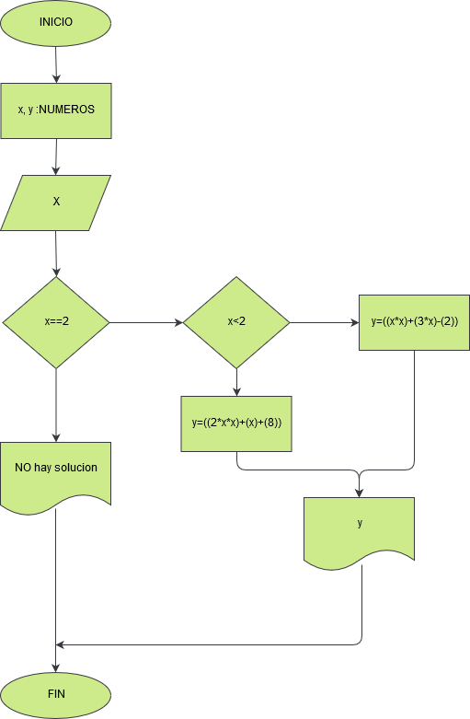

Problema 4: Fórmula general
1.-INICIO
2.- Pedir números
2.1.- Pedir “a”
2.2- Pedir “b”
2.3.- Pedir “c”
3.- "a" es mayor que 0, si entonces continua si no regresa al paso 1.1
4.- "z" = (b)(b)-4(a)(c);
5- si "z" menor a 0 multiplícalo por -1 y continua si no pasa al 7
6- p1= (-b/2a) y p2= (sqrt(z)/2a)
7- Imprimir “ x1 = ”p1 "+" p2 “i” e imprimir “x2 =” p1 "-" p2 “i”
8- z = sqrt(z);
9- p1= ((-b)+z)/2 y p2=((-b)-z)/2
10- Imprimir “x1 =”p1 y “x2 = “p2
11-FIN

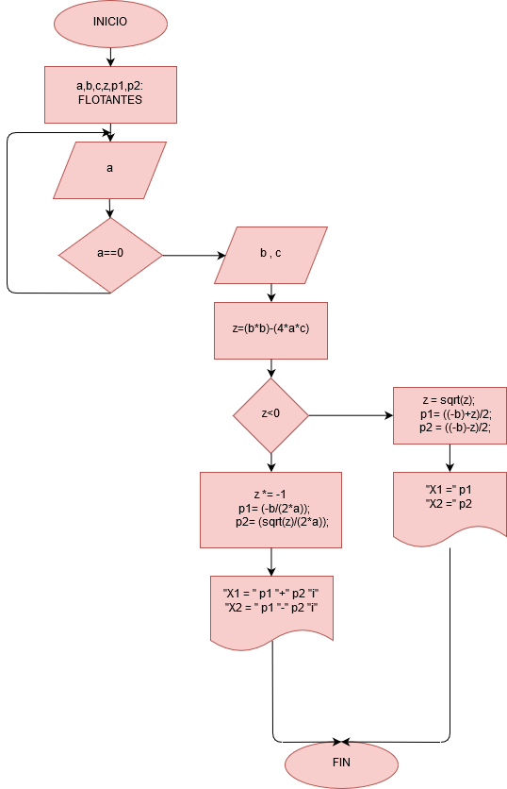

Conclusiones
Con la ayuda de esta práctica aprendimos a razonar la resolución de un problema, así como lo importe que es verificar si existe algún problema con la lógica o las estructuras de control necesarias, la representación gráfica de lo que hace el programa con las figuras necesarias para expresarla, el buen manejo de las flechas para el flujo o el sentido que le da a nuestro programa.

